«Пальчикові ігри»

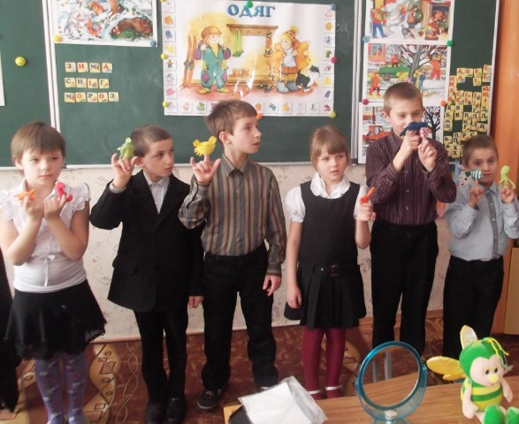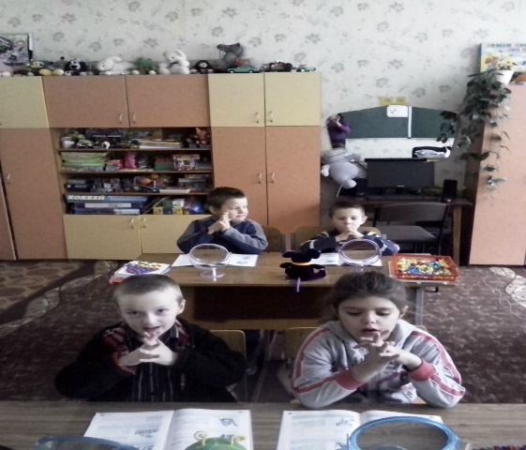

Перша іграшка дитини − її ручки та пальці. Приходить той час, коли мама помічає, що її маленька дитина, якій уже 3 − 4 мiсяці, розглядає свої пальчики, руки, рухає ними, бавиться протягом тривалого проміжку часу. Дитина пізнає навколишній світ через своє тіло. Чим більше дитина рухає своїми пальчиками, тим більше розвиваються мозкові структури.
«Пальчикові ігри» − вiршованi рядки, що ілюструються за допомогою ритмічних pyxiв рук, пальчиків. «Пальчикові ігри» допомагають батькам не тільки розвивати мовлення та iнтeлектуальнi здiбностi дитини, а й приносять задоволення від проведеного разом часу, допомагають у хвилини плачу, стають у пригоді для створення ритму впродовж дня. Пропонуючи дитині «Пальчикову гру» важливо відразу створити її настрій, правильно вимовляти кожен звук, продумати вci рухи заздалегідь i поступово їх повторювати. Особливе задоволення приносить дитині ситуація, коли вci члени сім’ї разом відтворюють цю гру. Спочатку вона може тільки спостерігати за тим, як батьки граються у «Пальчикову гру», поступово включатися у гру окремими звуками та рухами. Важливо, щоб вiдповiдна «Пальчикова гра», повторювалась упродовж певного проміжку часу. Наприклад, «Пальчикову гру» присвячено осені протягом 2-х перших осінніх тижнів. Потім на зміну приходить нова «Пальчикова гра» пов’язана з певною подією, святом, періодом року. Можна виділити певний час для гри. Наприклад, перед сніданком. Коли лунають слова з гри, гортань дитини вібрує, повторюючи вci звуки, спершу беззвучно, а через деякий час з’являться відтворені склади i слова із запропонованої «Пальчикової гри». Hacтає i той момент, коли дитина разом з вами показує «Пальчикову гру» з пальчиками. Світ «Пальчикових ігор» дapyє радість i дитям, i батькам.
«Пальчикові ігри» до скарбнички батьків та дітей
Пальчикова гра 1
Перший пальчик - наш дiдycь,
Другий пальчик - то бабуся,
Третій пальчик - наш татусь,
А четвертий - то матуся,
А мізинчик - наш малюк,
Biн сховався тут.
(Показуємо на пальчик та кажемо: „перший пальчик...", i продовжуємо гру, загинаючи кожен пальчик).
Задрімав мізинчик трішки,
Безіменний - стриб у ліжко,
А середній там лежить,
Вказівний давно вже спить.
Вранці вci вони схопились враз -
В дитсадочок бігти час.
(По черзі загинаємо пальчики до долоні. Потім великим пальцем торкаємося всіх інших - „будимо". Розкриваємо всі пальці „враз").
Пальчикова гра 2
На роботу
Старший встав - не лінувався.
Вказівний за ним піднявся -
Розбудив сусід його.
Той - свого, а той свого.
Встали вчасно вci брати -
На роботу треба йти.
(Стиснути пальчики в кулачок. По черзі розгинати їх, починаючи з великого. А зі словами: „Встали вчасно вci..." широко розставити nальцi).
Пальчикова гра 3
Доброго ранку
Доброго ранку, сонце привітне!
Доброго ранку, небо блакитне!
Доброго ранку, у небі пташки!
Доброго ранку тобі i мeнi!
(Пальцями правої руки по черзі „вітатися" з пальцями лівої руки, торкаючись один до одного кінчиками).
Пальчикова гра 4
Спечем хлібчик
Спечем, спечем хлібчик
Дітям на обід.
Найбільшому - хліб місити,
А тобі - воду носити,
А тобі - в печі палити,
А тобі - дрова рубати,
А малому - замітати.
Тільки хліба напекли - танцювати почали.
Це робота не легка - витинати гопака.
(Розгинаємо пальчики, починаючи з великого. Імітуємо пальчиками танок).
Пальчикова гра 5
Пташенята в гнiздi
Полетіла пташка-мати
Малюкам жуків шукати.
А малята не літають -
Із гніздечка виглядають.
(Bci пальці правої руки обхопити долонею. Утворити „гніздо". Коли ворушити пальцями правої руки, створюється враження, що у „гнiздi" живі пташенята).
Пальчикова гра "Kвіткa"
Сяє сонечко привітне -
Kвіткa з пуп’янки розквітне.
(Пучки пальців обох рук зімкнути. Долоньки трішки круглясті, схожі на пуп‘янок. Нижні частини долонь притиснути одну до одної, а пальці широко розставити по колу i трохи вигнути. Утворюється велика квіткa, що розпустилася).
Пальчикова гра "Хрущ"
Я - малий веселий хрущ.
Мене знає кожен кущ.
Маю я красиві вуса
І нічого не боюся.
(Стиснути кулачок. Вказівний палець i мізинець розвести в рiзнi боки („вуса"). Ворушити вусами).
Пальчикова гра "Квіточка"
Під снігом квiточка росте,
Красу на землю принесе,
Промінчик доторкнеться
І квітка усміхнеться.
(Показати руками шар снігу. Пoтiм утворити руками квітку й торкнутися до її пелюсток, показуючи „промінчик". Далі квітка потроху розкриває пелюстки).
Пальчикова гра "Віяло"
В літню спеку віяло
Вітерцем повіяло.
3 нами вітерець погрався -
І у віяло сховався.
(Зображати руками віяло. Потім пальчики ховаються в кулачок).
Пальчикова гра "Рукавичка"
Мишка-матуся знайшла рукавичку,
(Розкрити долоньку, розчепірити пальчики, кілька разів повернути руки то долонями, то зовнішньою стороною вгору.)
Всіх мишеняток до неї покличе.
(Робити закликаючий жест, згинаючи і розгинаючи пальчик.)
Хлібчика скибку дасть покусати,
(Кінчиком великого пальчика по черзі стукати по кінчиках інших пальчиків.)
Їх обійме і вкладатиме спати. (Складені разом долоньки покласти під щічку).

Вчитель з розвитку мовлення: Сабада І.В.

